庐阳教育督导简报
（第六期）
庐阳区人民政府教育督导委员会办公室 2015年10月28日

庐阳区组织专家开展“跨区域合作办学
督导评估”研讨会

为促进合肥市义务教育均衡发展，发挥庐阳区教育体育事业的“辐射源”和“领头羊”作用，全面提高庐阳区跨区域合作办学教育教学质量和办学效益，2015年10月15日上午，庐阳区政府教育督导委员会办公室组织全区专职督学、基教科和教研室负责人、庐阳区跨区域办学的部分校长，在教体局三楼会议室召开“庐阳区跨区域合作办学督导评估”和“庐阳区中小学校‘约请式’教育督导工作实施方案”研讨会，教体局分管局长许新国参加了会议。
与会者一致赞成督导评估不走形式，不看资料，以聆听汇报、实地查看、座谈访谈、问卷调查等形式开展督导评估，呈现真实的办学状态。“约请式”督导方案也受到各位专家的认可和支持。这种根据学校自身活动和发展中存在的一些问题和困惑的需要，主动邀请督学参与并督导学校的活动，切实为学校服务，符合办学需求。六安路小学张道琼校长说：“实际上教育督导重点是给学校一个宣传的平台”。
许新国副局长对本次会议的效果非常满意，希望督导室能结合专家们的宝贵意见和建议，进一步科学完善这两个方案，并尽快在本月底实施。

庐阳区开展“督导案例”撰写培训会

为了进一步提高庐阳教育督学队伍素质，更好地服务于庐阳教育， 10月12日下午，庐阳区政府教育督导委员会办公室组织全区专、兼职督学及督导联络员共60多人，在庐阳区教体局三楼会议室举办“督导案例”撰写培训会，庐阳区教体局分管局长许新国参加会议并提出要求。
庐阳区专职督学范成琪为此次培训会的主讲人。范督学精心准备讲稿，用PPT的方式，从“我们在做什么、关于教育督导、督导工作案例与督导札记、大言不惭话‘写作’”四个方面，详细介绍了目前的教育督导形式和本次培训会的缘由，用通俗易懂的语言诠释了部分教育督导政策、文件、法规和几组教育督导专业名词，深入浅出地过渡到督导案例和督导札记的写作，强调写作要“四有”——有体验、有感触、有思考、有行动。
六安路小学教导处副主任黄杰和与会同志分享了他的“督导案例”撰写心得与体会。 黄主任从“思”、“写”、
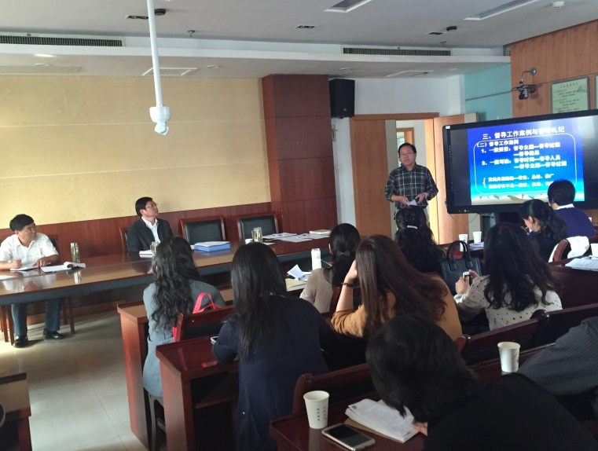
“磨”三个点，紧紧围 绕“督导”二字，分享 了他是如何撰写“督导 案例”的，并提出一事
一议，切忌全面总结，
求大求全。
最后，许新国副局长在会上充分肯定了此次培训会的成效。范督学用互联网加的方式从面上讲解，语言诙谐幽默，既专业又通俗。黄主任从点上阐释，强调过程比结果更重要，态度比能力更重要。
此次培训，会风良好，所有参加培训人员始终认真聆听，记录笔记。一致认为，这样的本土专家讲座绝不亚于社会上的一些名人大家，培训会自始至终轻松愉快。
庐阳区跨区域合作办学专项督导组到永红路小学
北城世纪城分校开展督导评估工作

11月10日上午，庐阳区教体局副局长郑家凯、督导室主任唐跃和各位专兼职督学一行来到永红路小学北城世纪城分校，开展跨区域合作办学督导评估工作。长丰县教体局副局长胡成功、教研室副主任袁良塘，永红路小学党支部书记张湘和、校长张万新等全程陪同。
督导组一行首先实地查看了校园环境、办学设施和班级文化建设；接着听取了永红路小学北城分校校长张轶群关于“立足合作，致力发展”为主题的工作汇报，张轶群从办学条件、教育教学、班主任队伍建设、后勤工作、合作办学、存在问题、后期打算等七个方面详细汇报了各项工作；随后分组开展了随堂听课、教师座谈、学生问卷调查等一系列活动，充分了解北城分校的办学状况。
在反馈会上，督导组充分肯定了学校办学两个多月来所取得的成绩，同时对学校的建设和未来发展提出了建设性意见和建议。
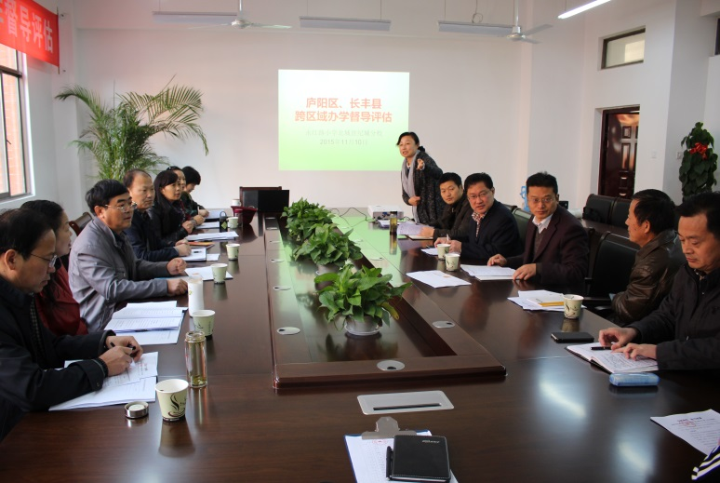
督导组一致认为学校
建设高端大气；教研
常规切实有效，尤其
是主题教研月活动的
制定，立足当下，落
到实处；德育工作多姿多彩；全面规范办学行为；合作办学成效明显。特别是在学生座谈后，孩子们在起身后将椅子轻轻放回，小小举动让专家们对孩子们频频点赞，短短两月孩子们的养成教育已颇具成效。郑家凯在总结性发言中表示永红路小学北城分校克服种种困难，起跑快，管理到位，各项工作有序、扎实开展，快速走上正轨，实现了合作办学的高效性。
张万新回顾了自8月31日到校来的艰难历程，对永红路小学北城分校的领导班子和全体教师的辛勤付出高度赞许，本部将一如既往、全力以赴支持分校的创建和发展。
胡成功对庐阳区教体局和永红路小学给予的大力支持表示感谢，表示县教体局将会在人力、财力上大力支持，做好坚实有力的保障。

庐阳区“跨区域合作办学”督导评估圆满落幕

历时半个月的“庐阳区跨区域合作办学督导评估”活动圆满落幕。
为全面了解和评价我区与部分县区中小学跨区域合作办学情况，强化合作办学管理，提高合作办学水平，庐阳区政府教育督导委员会办公室组织全区专、兼职督学，并邀请主办学校部分领导和教体局相关科室人员，在教体局副局长许新国、郑家凯的带领下，从10月27日至11月10日，对合肥市第42中学长丰县北城世纪城校区、合肥市永红路小学长丰县北城世纪城分校、合肥市南门小学肥西上派分校、合肥市南门小学经开区海恒分校、合肥市六安路小学经开区翠微分校、合肥市第45中学经开区芙蓉分校开展“跨区域合作办学”督导评估活动。
此次活动，厉行简约、实效，不搞形式，不要学校准备资料，较为全面真实地了解合作办学情况。
督导评估的主要内容从办学条件、学校管理、队伍建设、规范办学、教育质量、学校发展（重点是三年发展规划）和合作办学等几个方面，通过听取校长汇报、实地查看、查阅资料、听课、访谈教师和学生问卷等形式开展督导评估，全面了解学校办学情况，最后现场督导反馈。
此次评估活动得到了长丰县教体局、肥西县教育局和合肥市经开区社发局的大力支持，各县区主管部门的分管局长及相关科室人员亲临合作办学学校，参与督导评估活动，听取督导反馈意见和建议，并对庐阳教育的务实工作作风给予了充分的肯定。同时，本次督导评估活动，各兄弟县区教育系统也给庐阳教育人搭建了一个学习的平台。我们将继续本着“合作共建、优势互补、共赢发展”的原则，秉持庐阳区政府提出的“办好一所学校、锻炼一支队伍、辐射一个地区”的重托，进一步推动“大湖名城，创新高地”的义务教育均衡发展，尽庐阳教育的绵薄之力。

报：市政府教育督导委员会办公室，区委、区政府办公室
发：区政府教育督导委员会成员单位

